Образ Бабы-Яги
в русских народных сказках

1.
Цель работы: выявить роль Бабы Яги в сюжетах русских народных сказок. Выяснить положительным или отрицательным персонажем волшебных сказок является Баба Яга
Задачи работы:
- Познакомиться с русским фольклором для выбора тех произведений, в которых встречается Баба Яга.
- Проанализировать сказки, фильмы, мультфильмы с участием Бабы Яги, и выявить её добрые и злые поступки.
- Организовать работу по подбору песен и стихов о Бабе Яге.
- Создать коллекцию поделок и рисунков о Бабе Яге.
- Поделить отобранные сказки на группы по роли Бабы Яги.
Создать классификационную таблицу для выбора преобладающей роли Бабы Яги.

2.
Проблема проекта:
Баба Яга – едва ли не самая популярная женщина из всех многочисленных волшебных героинь русских народных сказок. Ах, какая она страшная, ужасная, кровожадная. Внешность ее пугает. Вот-вот прилетит она в ступе, схватит непослушного мальчонку и унесет в свое логово-избушку на курьих ножках, а там, поди, и съест его. А может Баба Яга поможет Ивану-царевичу или другому богатырю вернуть похищенную красавицу? Где тут, правда, где вымысел? Почему бы в этом не разобраться?

3.
Чтобы ответить на все вопросы
нужно было:
- прочитать много русских народных сказок
- научиться анализировать сказки
- находить полезную информацию в интернете и энциклопедиях, чтобы познакомиться с историческими сведениями возникновения образа Бабы-Яги
- учиться делать выводы

Из истории
Баба-Яга (Яга-Ягинишна, Ягибиха, Ягишна) - древнейший персонаж славянской мифологии. Первоначально это было божество смерти: женщина со змеиным хвостом, которая стерегла вход в подземный мир и провожала души почивших в царство мертвых.

4.
Облик Бабы-Яги
Страшная, злая, косматая, нос — в потолок врос, слепая, у нее костяная нога. У Бабы-Яги волосы косматые, косы расплетены. В культуре древних славян распущенные волосы — связь с потусторонним миром; еще косы расплетались у умершей женщины. Баба-яга, видимо, умершая. Костяная нога — умершая так давно, что тело истлело.

5.
- На уроках изобразительного искусства и технологии ребятами выполнялись: рисунки о Бабе Яге, избушке на курьих ножках; изделия из пластилина “Избушка на курьих ножках”; изделия из материала с использованием природных материалов “Баба Яга в ступе, с метлой”.
- На уроках музыки исполнялись песни Бабы Яги и о Бабе Яге

Вставить рисунки на 6 слайд
6.
Где живет Баба-Яга
Баба-Яга живет в дремучем лесу, в избушке на курьих ножках. У избушки нет ни окон, ни дверей. Вход — со стороны леса, то есть из мира смерти. Забор вокруг избы – из человеческих костей, на заборе черепа.
7.
Средства передвижения Бабы-Яги
Передвигается Баба-Яга подобно ведьме или нечистому духу. Так, в сказках она ездит в железной ступе, погоняя ее пестом, заметая следы помелом.

8.
Окружение Бабы Яги
Служат ей лягушки, черные коты, в их числе Кот Баюн, вороны и змеи - все существа, в которых уживается и угроза, и мудрость.

9.
Руководит обрядом, знает прошлое и будущее

10.
Отношение с людьми
Волшебная сказка знает несколько образов Бабы Яги:
1. Яга-воительница
2. Яга-похитительница
3. Яга-дарительница:
советчица; повелительница сил природы и животного мира; охранительница-покровительница, следящая с помощью своих волшебных помощников за похождениями героя

11.
Баба-Яга – воительница
В некоторых сказках Баба-Яга выступает не как злая лесная старуха, а как степная Богатырка. Царство ее находится за тридевять земель в тридесятом царстве, за огненной рекой. Яга сама ездит верхом на коне и сражается подобно богатырю; она выступает против приехавших в ее царство богатырей, нападает во главе целого воинства.

12.
С Бабой-Ягой нередко действуют ее дочери или жены ее сыновей

13.
Баба-Яга – похитительница
Похищает детей и стремится изжарить их в печи.
В избушке старая Баба-Яга прядёт кудель. А на лавочке братец Иванушка сидит, серебряными яблочками играет («Гуси-лебеди»)

14.
Баба-Яга – дарительница
Открывает героям секреты, дает советы, указывает, к кому обратиться за помощью, к примеру, к своей старшей сестре.

15.
- Трудно, красавица, тебе будет его отыскать, да я тебе помогу. Вот тебе серебряное донце, золотое веретенце, бери в руки, само прясть будет, потянется нитка не простая, а золотая. («Финист-ясный сокол»)
Вытащила она Василису из горницы и вытолкала за ворота, сняла с забора один череп с горящими глазами и, наткнув на палку, отдала ей и сказала:
-Вот тебе огонь для мачехиных дочек, возьми его; они ведь за этим тебя сюда и прислали. («Василиса Прекрасная»)

16.
Топит баню и выпаривает героя.
(«Поди туда - не знаю куда, принеси то - не знаю что»)
Кормит-поит пришедшего.
(«Марья Моревна»,
Сказка о молодильных яблоках и живой воде»…)
17.
В русских сказках Баба-Яга злая и добрая. То она грозится поместить череп Ивана- царевича на шест около избушки, то советует Ивану- царевичу, как отыскать Елену Прекрасную.

18.
Среди учеников начальных классов было проведено анкетирование.
Нам ответили:

19.
На вопрос:

20.
Мы прочитали много русских народных сказок. Для анализа нами были отобраны только те, в которых присутствует такой персонаж, как Баба Яга.
Свое наблюдение над этим образом оформили в виде таблицы.

21.
Название сказки | Внешний облик | Роль Бабы Яги в судьбе персонажа
«Сказка о молодильных яблоках и живой воде» | Сидит в избушке на курьей ножке Баба Яга старых лет. Каждая Баба Яга старее предыдущей. | В этой сказке три Бабы Яги, все они помогают Ивану–царевичу: дают совет, подробно объясняют, что и как нужно делать и дают своего коня, указывают дорогу. На обратном пути спасают героя, помогают ему уйти от погони, дают ему отдохнувшего коня, а сами задерживают девицу Синеглазку.
«Царевна – лягушка» | Иван–царевич вошел и видит: на печи, на девятом кирпиче, лежит Баба Яга – костяная нога, зубы – на полке, а нос в потолок врос. | Баба Яга Ивана–царевича выпарила, напоила, накормила, в постель уложила. Она рассказывает тайну смерти Кощея Бессмертного, указывает, где растет высокий дуб.
«Гуси-лебеди» | На лавке сидит старая Баба Яга. | Баба Яга повелевает гусями, которые по её приказу похищают ребенка. Она топит печь, чтобы съесть брата и сестру. В этой сказке Баба Яга злая людоедка, похитительница детей.

22.
Сказки, в которых Баба Яга помощница. | Сказки, в которых Баба Яга противница.
1. «Заколдованная королевна» | 1. «Баба Яга»
2. «Иван Быкович» | 2. «Василиса Прекрасная»
3. «Финист – ясный сокол» | 3. «Гуси – лебеди»
4. «Царевна – лягушка» | 4. «Терешечка»
5. «Поди туда – не знаю куда, принеси то – не знаю что»
6. «Сказка о молодильных яблоках и живой воде»
7. «Ненаглядная краса».
8. «Две сестры».
9. «Марья Моревна».

23.
Результат исследования
Баба Яга не всегда в русских народных сказках злая ведьма.
Она может быть разной – и доброй, и злой.

24.
В ЗАЩИТУ БАБЫ ЯГИ
Обвинитель: Таинственная и ужасная, хитрая и коварная, полная сказочного очарования и ужаса Баба Яга! Вот уже много лет ученые и простые люди, взрослые и дети не могут разгадать ее тайны… Кто она на самом деле? Добрая или злая, коварная или наивная? Давайте разберемся!
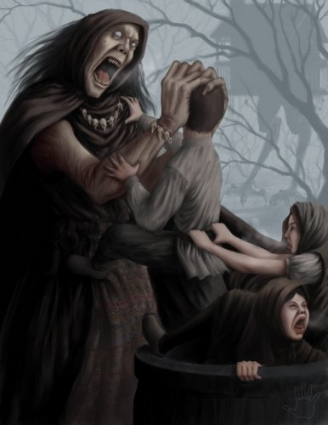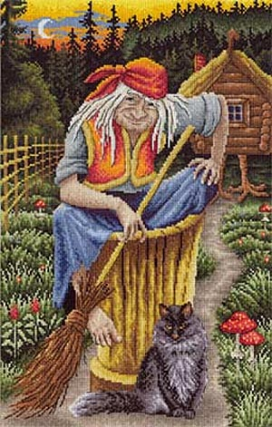
Баба Яга: Что тут разбираться, милай. Я ж самая популярная девушка почти во всех волшебных сказках: в русских, польских, чешских, словацких.
Обвинитель: Вот-вот, без определенного места жительства, имеет несколько имен. Да и вообще, имя то, очень подозрительное.
Геката Перхта-Хольда
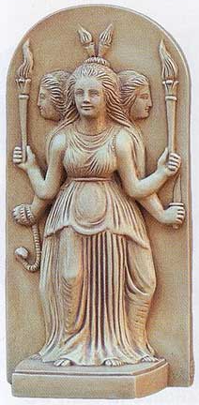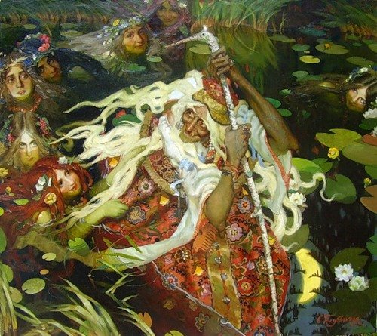
Кали Ежибаба
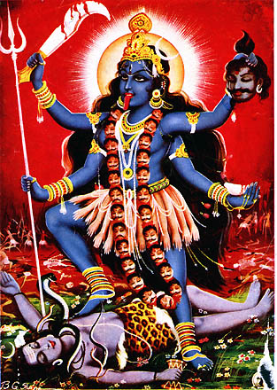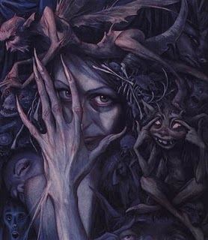
Баба Яга: Ты смотри, имя ему не нравится. Историю знать надо. Баба, ну сам понимаешь, мудрая я. А это с возрастом приходит. Яга, потому, что.… Запамятовала я. Даже ученые сомневаются. Может быть, это сосновый таежный бор, в котором растет ягель (он когда-то и назывался – “яг”), а может мохнатая шуба без рукавов – яга (баба в яге).
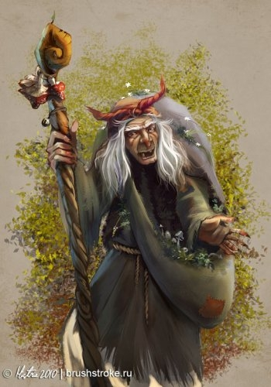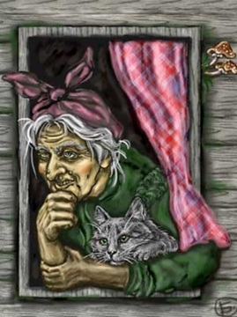
Обвинитель: Да уж, в таком виде только в тайге и жить. Ведь как о тебе в сказках говорят: сгорбленная старая женщина с лохмами нечесаных волос, нос крючком, одна нога костяная (протез, что ли?).

Баба Яга: Да ты что говоришь-то. Да ведь я, можно сказать, богиня любви – Афродита. Сколько раз прекрасные молодцы молили приворожить возлюбленных. И я помогала с помощью волшебных заклинаний. Меня безобразной старухой обозвал! Не всегда я старухой была. А дочка, дочка то у меня красавица - Марья- царевна, вся в меня пошла: и красотой, и умом. Ты, что ж, не читал, сказку “Поди туда – не знаю куда, принеси то – не знаю что”.
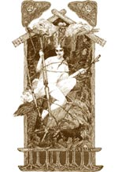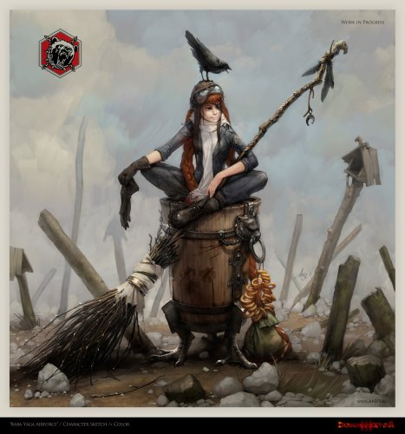

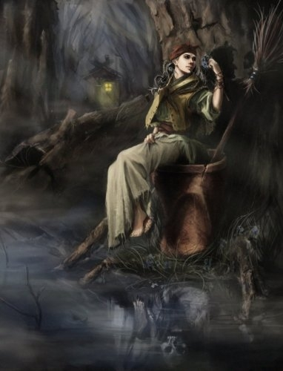
Обвинитель: Все слышали, она знает волшебные заклинания. Значит, Баба Яга – ведьма.
Баба Яга: Ох, милок, да ты совсем истории не знаешь. Слово “ведьма” означало – знающая, ведающая женщина. В сказках на современную ведьму я вовсе не похожа: на шабаш не летаю, путешествую не верхом на метле голая, а езжу в ступе, хоть в лохмотьях, но одетая. Зла не делаю.
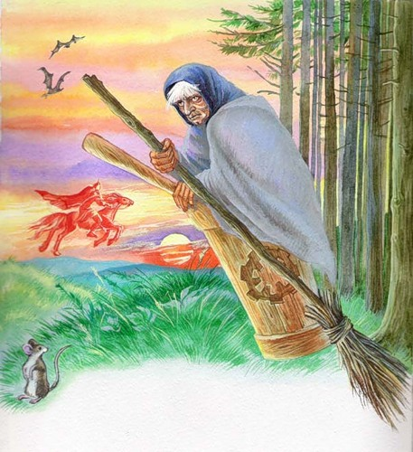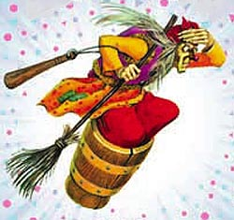

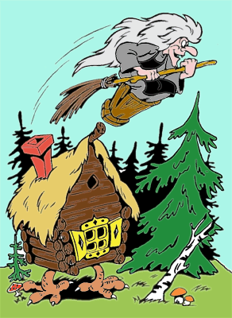
Обвинитель: Вот ты и попалась. Сказки я не читал! Читал! Ты же только и ждешь, как бы схватить непослушного мальчонку и унести в свое логово-избушку на курьих ножках, зажарить его в печке и съесть. Что теперь скажешь?
Баба Яга: А то и скажу, хотеть съесть хотела, да ни одного не съела. Жихарка, да Иванушка сами меня обманули, и в печь сунули. Да и не людоедка я вовсе. Сажать ребенка в печь это ж древний обычай. Ты, вот послушай: если младенец рождался слабеньким, то его сажали на хлебную лопату и трижды всовывали в теплую печь. Там малыш “допекался”, становился сильнее. Так же лечили и детей постарше, если они заболевали.
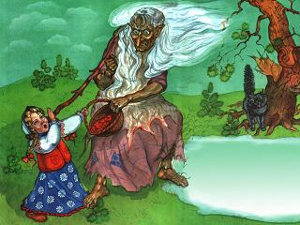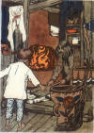
А уж как я помогала Ивану или иному богатырю. Заботы у них немалые, надо вернуть похищенную красавицу. А как это сделать могу подсказать только я. И ведь все делаю бескорыстно, ничего взамен не требую. Гостя встречаю как родного: в баньке выпарю, накормлю, напою, совет дам, а то и волшебного коня и оружие.
Обвинитель: Так что же это получается? Ты – Баба Яга добра, красивая, могущественная волшебница, помогающая людям?
Баба Яга: Милок, какие комплименты говоришь. Врать не буду, все так и есть. Ты не сумлевайся, я хорошая. Смотри, сколько ребята сказок обо мне нашли, мультфильмов, фильмов. В них я добрая. А уж как красиво они меня смастерили: и одежа новая, и я симпатичная, а метла и ступа новейшей…, эта, модификации.
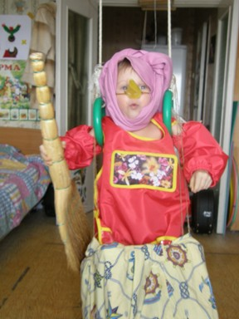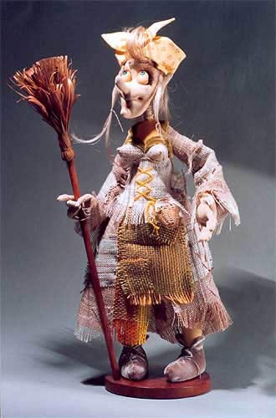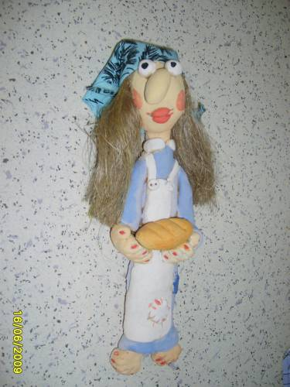

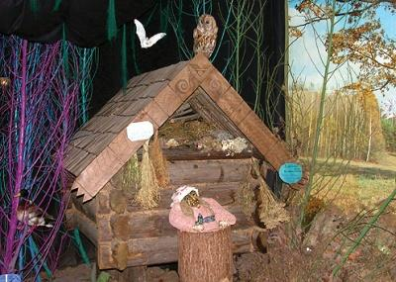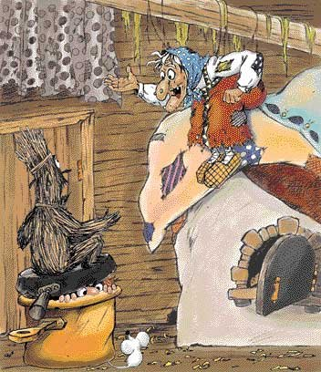
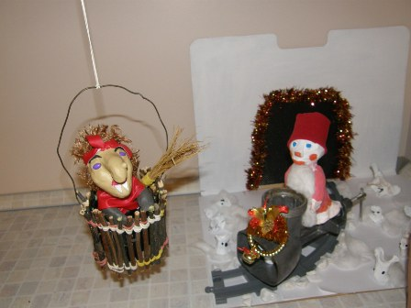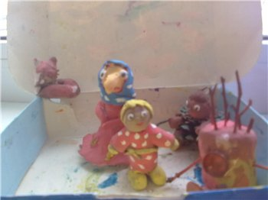
Учащийся: Вот и получается, в сказках Баба Яга существует, чтобы пугать маленьких детей. С точки зрения правосудия ни одного преступления не произошло, а намерение совершить зло – это еще не сам проступок.
Обвинитель: Баба Яга оправдана.

25.
Напишите Бабе Яге
В новогодние праздники детские письма стекаются не только в Великий Устюг к Деду Морозу, но и в едва заметное даже на карте на границе Ярославской и Вологодской областей село Кукобой. Нет, здесь прописался вовсе не младший брат бородатого волшебника, а… Баба-Яга. Если обращения к сказочному деду полны меркантильных пожеланий, сказочной бабусе дети пишут просто так, от души.
"Здравствуй, дорогая Баба-Яга. Я много читала и слышала о тебе сказок. Я тебя уважаю, хотя немного побаиваюсь. Пусть ты не приносишь подарков, как Дед Мороз, но я просто хочу с тобой дружить".
Это и многие другие письма лежат на почте Бабы-Яги.
Сейчас они сортируются, и в ближайшее время каждому маленькому "писателю" будет отправлен ответ.

Комментарии.
Работая над проектом мы узнали много нового о Бабе Яге.
Систематизировали имеющиеся знания, пополнили свой словарь, расширили кругозор, научись самостоятельно анализировать характер некоторых литературных героев. Если в начале работы стояла цель изучить этот русский сказочный персонаж, то во время работы пришлось познакомиться с ней настолько близко, что почти «побывали в гостях в тридевятом», «узнали в лицо» ее родных и близких, с уважением и почтением хочется относиться к их «семейным традициям». Истории о домовых, леших, кикиморах и т.п. дали более полное представление о быте человека, правилах его поведения, принципах.

26.

Ресурсы
Народные русские сказки А.Н. Афанасьева – М.: Детская лит., 1992.
Пропп В.Я. Исторические корни волшебной сказки. – М., 1985. – 248 с.
http://www.zankovcom/lit-met3.htm -- статьи по изучению нар. сказок
http://ww.paganism.ru/babayagahtm - о происхождении образа
http://sf.perm.ru/kd_dop_baba.shtml - тематические статьи по теме
http://www.trud.ru/Arhiv2002/03/15/200203150440604.htm- картинки
http://myfhology.narod.ru/heroes/b/baba-yaga.htm - о славянских мифах
http://sueverija.narod.ru/Muzei/Jaga.htm - о суевериях и обрядах
http://wikipendia.ru

27.
Спасибо за внимание!

